V3 – Aufwindkraftwerk
Bei diesem Versuch lernen die SuS wie Sonnenlicht in nutzbare Energie umgewandelt werden kann. Dazu dient ein stark vereinfachtes Modell eines Aufwindkraftwerks, welches aus üblichen Haushaltsmitteln hergestellt werden kann.

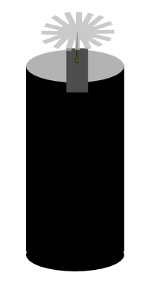
Materialien: Lange Papprolle, schwarzes Papier/Karton, Zinkbecherhülle eines Teelichts, Reißzwecke, Pappe, Schere, Tesafilm, Lampe
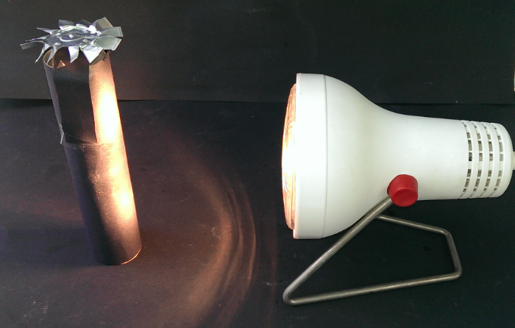
Durchführung: Um die Papprolle wird schwarze Pappe gewickelt und mit Tesafilm fixiert. An der Oberseite der Röhre wird eine Pappschlaufe befestigt in deren Mitte eine Reißzwecke mit nach oben laufender Spitze befestigt ist. Das Windrad wird aus einem Teelicht hergestellt, indem der Becher seitlich mehrmals eingeschnitten und schräg herunter gebogen wird. Um eine Auflagefläche für die Zweckenspitze zu erhalten, wird in der Mitte des Windrades vorsichtig mit einer Bleistiftspitze eine kleine Einbuchtung hineingedrückt. Zum Starten des Aufwindkraftwerks muss die Pappröhre mit einer Lampe bestrahlt werden.
Abb. 4 – Skizze des Aufwindkraftwerks
Beobachtung: Bei Bestrahlung des Aufwindkraftwerks mit einer Lampe beginnt sich das Windrädchen nach kurzer Zeit zu drehen.
Deutung: Durch die Lichteinstrahlung erhitzt sich die Luft im Inneren der Röhre und steigt nach oben. Durch diesen Luftstrom beginnt dann schließlich das Windrad zu rotieren.
Abb. 5 – Versuchsaufbau Aufwindkraftwerk
Literatur [1] Bildungsserver Naturwissenschaften - Rheinland Pfalz, Speyer, 2011

[2]http://www.klimanet4kids.baden-wuerttemberg.de/pages/info/wind.htm, zuletzt abgerufen am 25.07.2013
Dieses Experiment liefert eine sehr gute Grundlage, den SuS Möglichkeiten zu regenerativen und alternativen Energiequellen aufzuzeigen. Es zeigt, mit welch einfachen Konstrukten die Energie der Sonne verwendet werden kann.
Weiterhin lernen die SuS, wie Energie in Form von Licht in Wärme und kinetische Energie umgewandelt werden kann und erhalten somit einen Einblick in die Energieerhaltung.

